
ESCOLA E FACULDADE DO SERVIÇO NACIONAL DE APRENDIZAGEM INDUSTRIAL UNIDADE VILA MARIANA - CONECTIVIDADE - "ANCHIETA"
CURSO TÉCNICO EM ANÁLISE E DESENVOLVIMENTO DE SISTEMAS

ANDRÉ GONDEK
IZABELLA CAROLINA HERMANO ALVES
JOÃO VITOR NERE GALVÃO FREITAS
KAUANNE PAULA DE OLIVEIRA

EKO – MUSIC

SÃO PAULO – SP
2025
ANDRÉ GONDEK
IZABELLA CAROLINA HERMANO ALVES
JOÃO VITOR NERE GALVÃO FREITAS
KAUANNE PAULA DE OLIVEIRA

EKO – MUSIC

Projeto apresentado como atividade prática do curso Técnico em Desenvolvimento de Sistemas da Escola e Faculdade do Serviço Nacional de Aprendizagem Industrial – Unidade Vila Mariana – Conectividade “Anchieta”, elaborado com o propósito de integrar e aplicar os conhecimentos teóricos e práticos adquiridos durante o curso.
Orientador: Prof. Daniel Reis

SÃO PAULO – SP
2025
ANDRÉ GONDEK
IZABELLA CAROLINA HERMANO ALVES
JOÃO VITOR NERE GALVÃO FREITAS
KAUANNE PAULA DE OLIVEIRA

EKO – MUSIC

Projeto apresentado à banca examinadora como atividade prática do curso Técnico em Desenvolvimento de Sistemas da Escola e Faculdade do Serviço Nacional de Aprendizagem Industrial – Unidade Vila Mariana – Conectividade “Anchieta”, com o objetivo de aplicar, de forma integrada, os conhecimentos adquiridos ao longo do curso.
Orientador: Prof. Daniel Reis

BANCA EXAMINADORA

_______________________________________________________________
Instrutor de Formação Profissional João

_______________________________________________________________
Instrutor de Formação Profissional Maria

_______________________________________________________________
Instrutor de Formação Profissional José

SÃO PAULO – SP
2025
AGRADECIMENTOS
Agradecemos sinceramente aos professores, colegas de curso e técnicos de suporte que nos auxiliaram durante todas as etapas do projeto. Nosso reconhecimento também se estende às plataformas e ferramentas utilizadas, que forneceram os recursos necessários para a realização deste trabalho.

RESUMO
O Eko Music é uma plataforma web desenvolvida como atividade prática do curso Técnico em Análise e Desenvolvimento de Sistemas, com o objetivo de proporcionar uma experiência interativa de reprodução e compartilhamento de músicas online. O projeto tem como foco a aplicação de conceitos fundamentais de desenvolvimento frontend, utilizando HTML5, CSS3 e JavaScript, no ambiente de desenvolvimento Visual Studio Code. A plataforma foi projetada com uma abordagem mobile-first, garantindo responsividade e boa usabilidade tanto em dispositivos móveis quanto em desktops. O armazenamento de dados dos usuários é feito por meio do Local Storage, permitindo persistência sem a necessidade de um banco de dados externo. Para o gerenciamento do desenvolvimento, foi adotada a metodologia Scrum, que dividiu o trabalho em sprints curtas e entregas incrementais, favorecendo a colaboração entre os membros da equipe e a adaptação contínua às melhorias do projeto.

Palavras-chave: Plataforma web, Desenvolvimento frontend, Responsividade, Local Storage, Metodologia Scrum.

SUMÁRIO
1. MEMBROS, FUNÇÕES E CARGOS 5
2. INTRODUÇÃO E JUSTIFICATIVA 7
3. LEVANTAMENTO DE REQUISITOS 8
3.1. PROBLEMA E OBJETIVO 8
3.2. USUÁRIOS 9
3.3. DIFICULDADES ATUAIS 9
3.4. FUNCIONALIDADES 9
3.5. DADOS 9
4. METODOLOGIA UTILIZADA 10
5. IDENTIDADE VISUAL 11
5.1. TIPOGRAFIA 11
5.2. PALETA DE CORES 11
5.3. LOGO 14
5.4. CONCEITO DE CORES 16
5.5. SPIKE / AD-HOC (DESENVOLVIMENTO EXPLORATÓRIO) 16
6. RESULTADOS PÓS DESENVOLVIMENTO EXPLORATÓRIO 19
7. PROTOTIPAGEM 20
8. CONCLUSÃO 25
9. REFERÊNCIAS E BIBLIOGRAFIA 26

MEMBROS, FUNÇÕES E CARGOS
Nome | Função / Cargo | Responsabilidades  Principais
André Gondek | Front-End Developer | Desenvolver as páginas da aplicação em HTML, CSS e JavaScript, garantindo navegação entre as telas. - Implementar as funcionalidades mínimas (login, catálogo, detalhes, player etc.). - Garantir que o código esteja organizado, semântico e bem comentado. - Trabalhar em conjunto com o Designer para aplicar corretamente as cores, fontes e elementos visuais.
Izabella Carolina Hermano Alves | Designer / UI/UX | Criar o logotipo e definir a identidade visual (paleta de cores, tipografia e estilo geral). - Desenvolver as capas dos conteúdos (filmes, músicas, podcasts etc.) e demais elementos gráficos. - Elaborar o layout das telas (prototipagem no Figma, Canva ou outra ferramenta). - Assegurar a coerência visual e a boa experiência do usuário em todas as páginas.
João Vitor Nere Galvão Freitas | Documentador | Elaborar o documento de planejamento inicial, com todas as definições do projeto (logo, cores, fontes, público-alvo e nicho escolhido). - Registrar as decisões e etapas do desenvolvimento, com prints das telas e breves descrições das funcionalidades. - Garantir que o projeto final seja acompanhado por documentação clara e organizada.
Kauanne Paula De Oliveira | Documentador | Elaborar o documento de planejamento inicial, com todas as definições do projeto (logo, cores, fontes, público-alvo e nicho escolhido). - Registrar as decisões e etapas do desenvolvimento, com prints das telas e breves descrições das funcionalidades. - Garantir que o projeto final seja acompanhado por documentação clara e organizada.

INTRODUÇÃO E JUSTIFICATIVA
O projeto Eko Music tem como objetivo desenvolver uma plataforma web voltada à reprodução e compartilhamento de músicas online, proporcionando aos usuários uma experiência moderna, intuitiva e acessível em diferentes dispositivos. A proposta busca unir design responsivo e interatividade, permitindo que o usuário navegue facilmente entre playlists, artistas e faixas, criando uma sensação de imersão musical dentro de um ambiente digital simples e funcional.
O público-alvo do sistema engloba usuários que consomem música digital e desejam uma interface leve, prática e acessível diretamente pelo navegador, sem a necessidade de instalação de aplicativos. Dessa forma, o projeto também se propõe a demonstrar como tecnologias de frontend podem ser aplicadas para criar soluções atrativas e eficientes, mesmo sem o uso de um backend completo.
A qualidade do projeto será medida pela usabilidade, organização visual, responsividade e funcionamento das interações em JavaScript, garantindo que o site ofereça uma boa experiência tanto em dispositivos móveis quanto em computadores. Para o armazenamento local de dados dos usuários, está sendo utilizado o Local Storage, recurso que permite guardar informações diretamente no navegador, mantendo a simplicidade do sistema e evitando dependência de servidores externos.
O desenvolvimento é realizado utilizando as tecnologias HTML5, CSS3 e JavaScript, com o Visual Studio Code como ambiente de programação. A equipe adotou a metodologia ágil Scrum, que possibilita dividir o trabalho em etapas curtas (sprints), promovendo entregas contínuas, revisões frequentes e melhor organização das tarefas. Essa abordagem garante que o projeto evolua de forma colaborativa e alinhada com os objetivos definidos.
A criação do Eko Music se justifica pela necessidade de aplicar, na prática, os conceitos aprendidos em sala de aula, integrando design, lógica de programação e organização de projeto. Além disso, o desenvolvimento da aplicação permite à equipe adquirir experiência no uso de boas práticas de desenvolvimento web e metodologias ágeis, competências essenciais para o mercado de tecnologia.

LEVANTAMENTO DE REQUISITOS

PROBLEMA E OBJETIVO
Com o crescimento do consumo de música digital, os usuários buscam plataformas acessíveis e leves para ouvir suas faixas favoritas diretamente do navegador. No entanto, muitas soluções disponíveis são complexas, exigem cadastro ou conexão constante com servidores, e não oferecem uma boa experiência em dispositivos móveis. Essa limitação prejudica a acessibilidade e reduz o alcance das plataformas musicais.
O projeto Eko Music tem como finalidade desenvolver uma plataforma web interativa para reprodução e gerenciamento de músicas, com foco em simplicidade, design moderno e boa experiência do usuário. A aplicação visa permitir que o usuário crie playlists, reproduza músicas e salve preferências localmente, utilizando apenas tecnologias de frontend.
Processos a serem automatizados:
- Reprodução e pausa de músicas;
- Criação e listagem de playlists personalizadas;
- Armazenamento local das informações dos usuários e músicas favoritas;
- Exibição dinâmica de conteúdo na interface;
- Adaptação automática do layout para diferentes dispositivos, seguindo o conceito mobile-first.

USUÁRIOS
Pessoas que desejam ouvir música online de maneira rápida e intuitiva, sem a necessidade de instalação de aplicativos ou cadastros complexos. Na aplicação, terá dois tipos de usuários:
- Usuário comum: pode criar playlists, reproduzir músicas e personalizar sua experiência dentro da aplicação.
- Visitante: tem acesso parcial, podendo apenas visualizar e reproduzir faixas disponíveis sem salvar preferências.

DIFICULDADES ATUAIS
- Plataformas com interfaces pesadas ou de difícil navegação;
- Falta de compatibilidade com dispositivos móveis;
- Dependência de conexões constantes com banco de dados externos.

FUNCIONALIDADES
- Criar e visualizar playlists personalizadas;
- Reproduzir, pausar e alternar músicas pela interface;
- Adicionar e remover músicas favoritas;
- Armazenar dados no Local Storage do navegador;
- Interface responsiva (mobile-first), adaptando-se a diferentes resoluções;
- Navegação intuitiva entre telas e componentes da aplicação;
- Design coerente com a identidade visual do Eko Music.

DADOS
Os dados serão inseridos manualmente pelo usuário e armazenados no próprio navegador, utilizando o recurso Local Storage do JavaScript, dispensando o uso de banco de dados externo. Dados a serem cadastrados:
- Nome e preferências do usuário;
- Playlists criadas;
- Músicas favoritas;
- Configurações básicas de reprodução.

METODOLOGIA UTILIZADA
A metodologia Scrum foi escolhida para o desenvolvimento do projeto Eko Music, por ser um método ágil que facilita a organização do trabalho em equipe e a entrega contínua de resultados. O Scrum é baseado em ciclos curtos de desenvolvimento chamados sprints, nos quais a equipe define, executa e revisa pequenas partes do projeto de forma incremental.
No Eko Music, cada sprint será planejada para contemplar etapas específicas, como a criação das telas principais, implementação da responsividade, integração das funcionalidades com JavaScript e testes de interface. As tarefas serão distribuídas entre os membros do grupo conforme suas funções, garantindo colaboração e acompanhamento constante do progresso.
Reuniões rápidas serão realizadas para avaliar o andamento das atividades, identificar possíveis ajustes e manter a equipe alinhada com os objetivos do projeto. Essa metodologia permitirá maior agilidade, comunicação eficiente e entregas contínuas, assegurando que o produto final atenda às expectativas de usabilidade e qualidade propostas.

IDENTIDADE VISUAL

TIPOGRAFIA
Nesta seção, apresentamos as fontes utilizadas no projeto. A escolha tipográfica reforça a personalidade da marca, garantindo legibilidade, estilo e harmonia com o restante do design. As fontes escolhidas foram:
- “Poppins”, sans-serif
- “Pacifico”, cursive
- “Segoe UI”, sans-serif

PALETA DE CORES
Nesta seção, você encontrará paletas de cores acompanhadas de links para o site gradients.app, onde é possível visualizar cada combinação de forma mais clara e interativa.

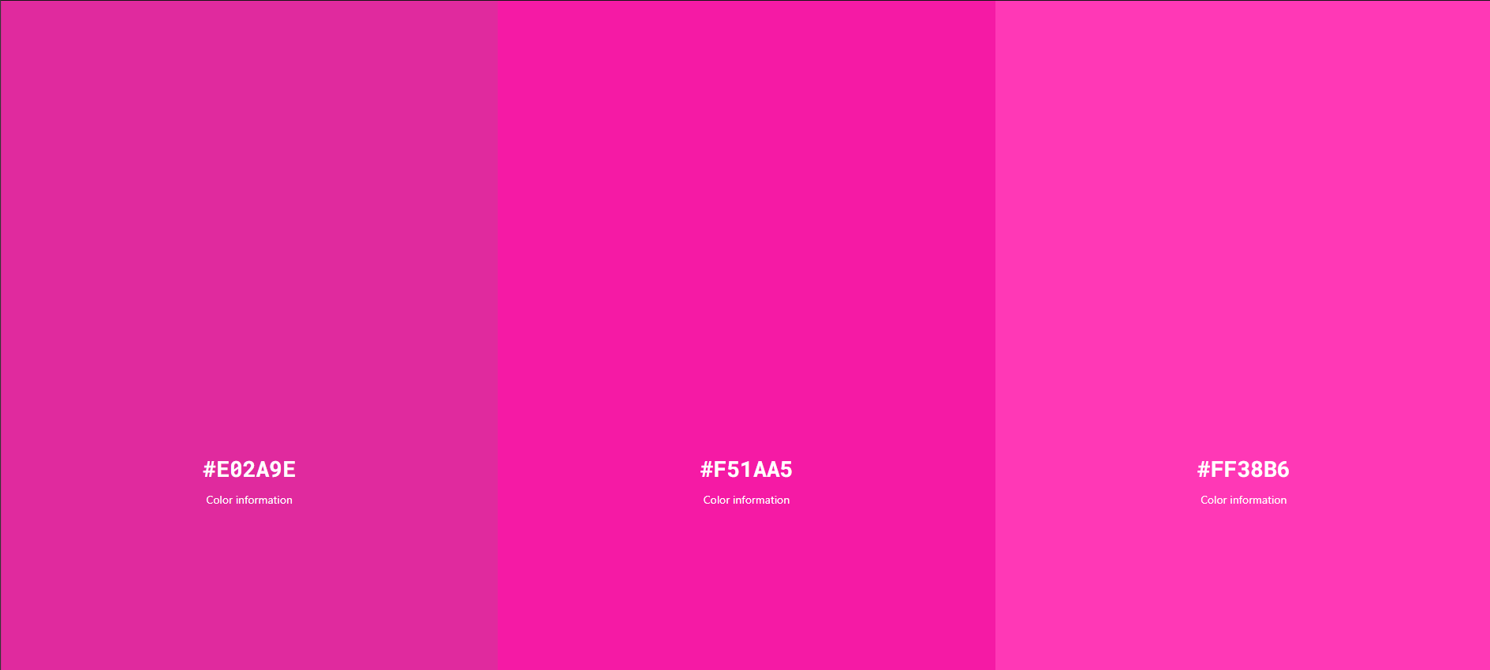Figura 1: Paleta de cores em tons de rosa utilizada na aplicação. Disponível em: https://gradients.app/en/newcolorpalette/e02a9e-f51aa5-ff38b6/
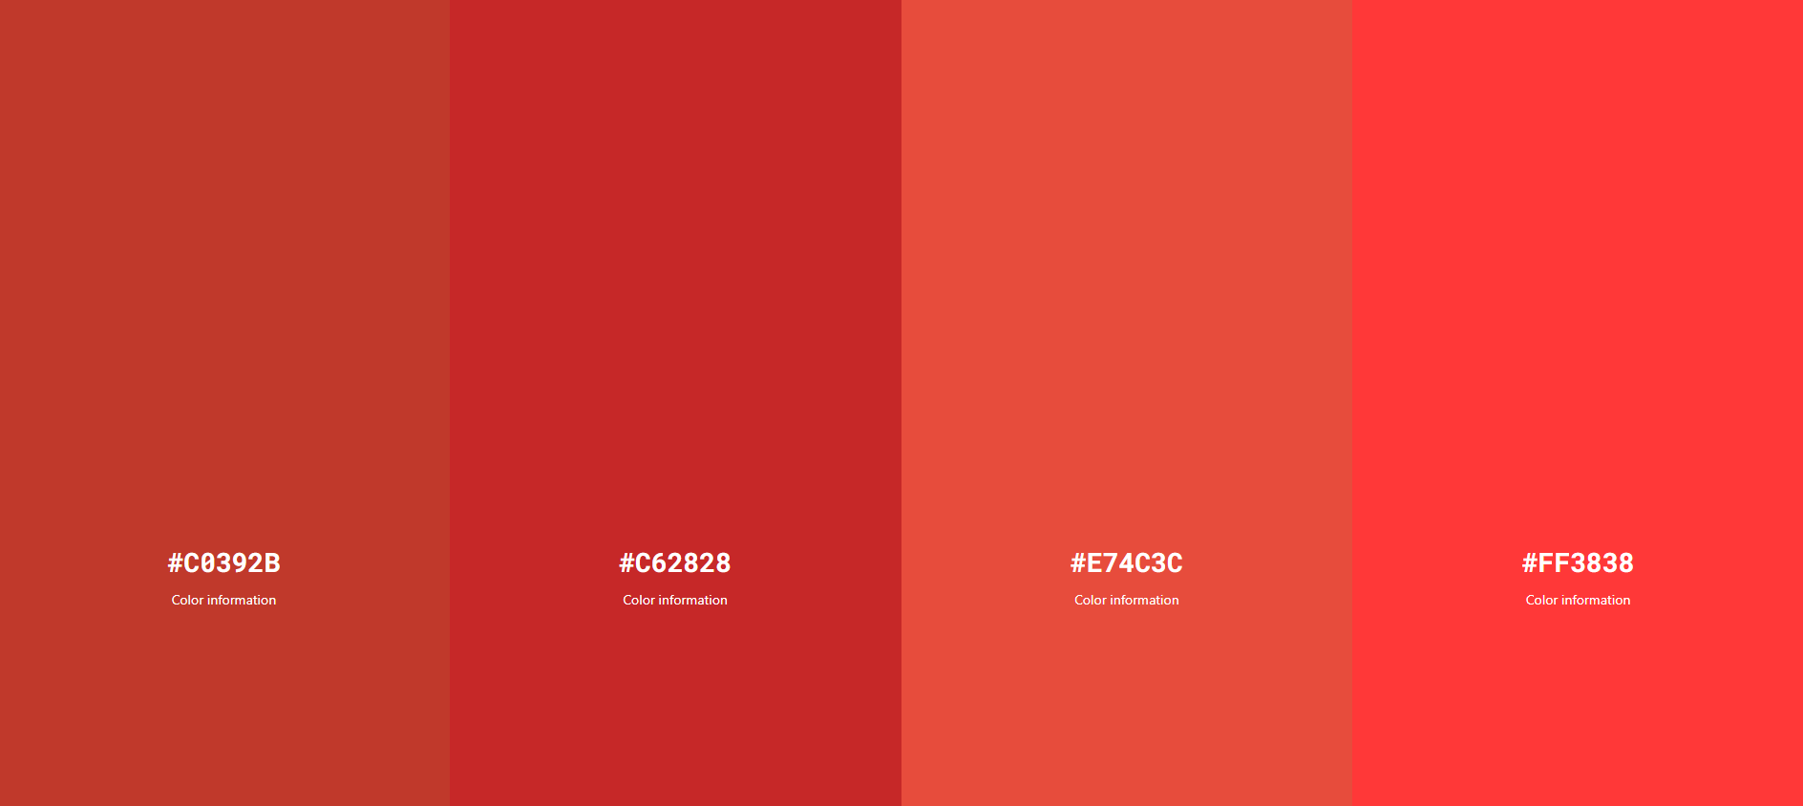Figura 2: Paleta de cores em tons de laranja utilizada na aplicação. Disponível em: https://gradients.app/en/newcolorpalette/c0392b-c62828-e74c3c-ff3838/

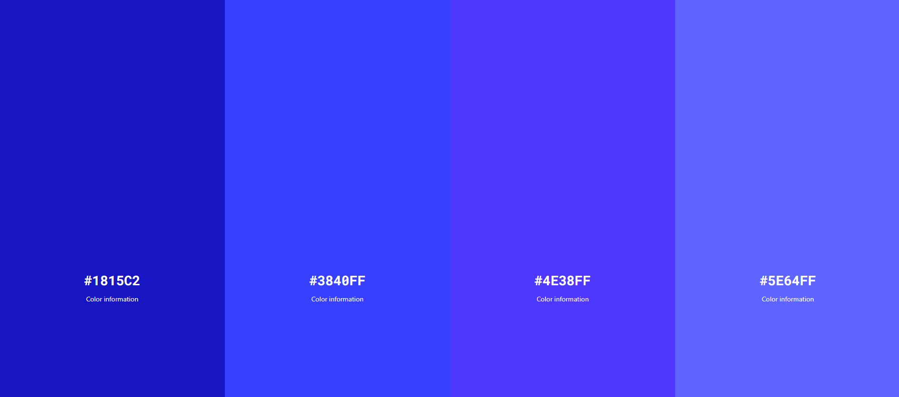Figura 3: Paleta de cores em tons de azul utilizada na aplicação. Disponível em: https://gradients.app/en/newcolorpalette/1815c2-3840ff-4e38ff-5e64ff/
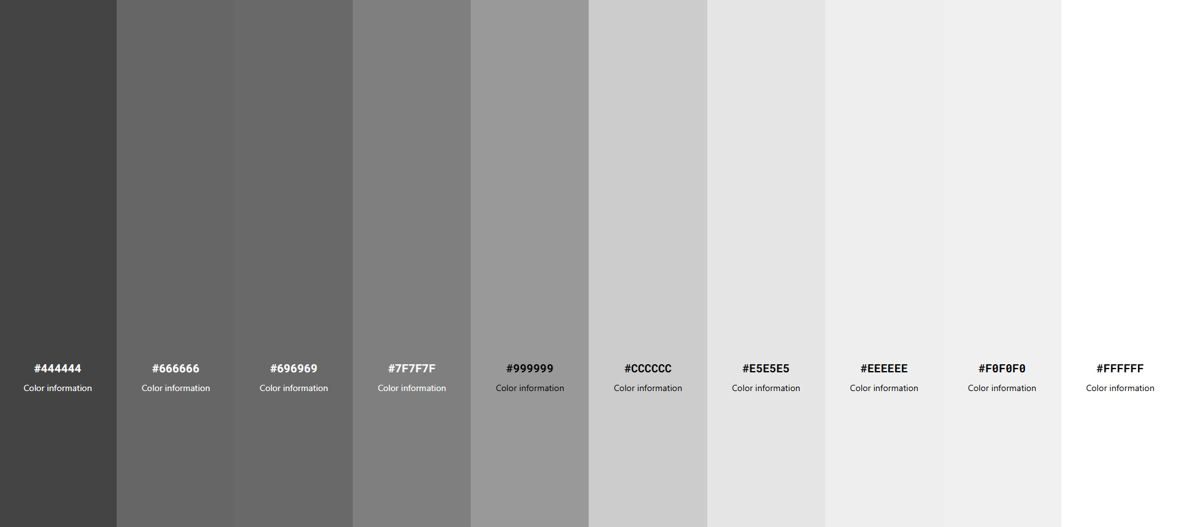Figura 4: Paleta de cores em tons de cinza e branco utilizadas na aplicação. Disponível em: https://gradients.app/en/newcolorpalette/444444-666666-696969-7f7f7f-999999-cccccc-e5e5e5-eeeeee-f0f0f0-ffffff/

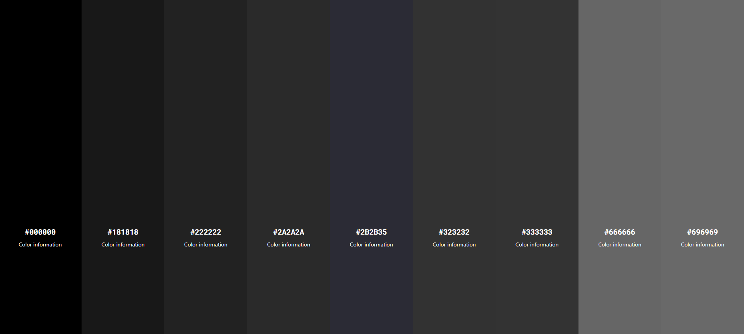Figura 5: Paleta de cores em tons de preto e cinza utilizadas na aplicação. Disponível em: https://gradients.app/en/newcolorpalette/000000-181818-222222-2a2a2a-2b2b35-323232-333333-666666-696969/

LOGO
Nesta seção, apresentamos o desenvolvimento do logotipo da plataforma. A construção da marca visual foi pensada para representar a proposta do projeto de forma clara e simbólica.

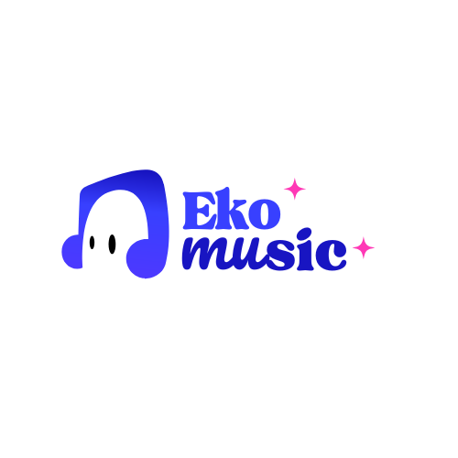
Figura 6: Logo Combination Mark Horizontal - Light.

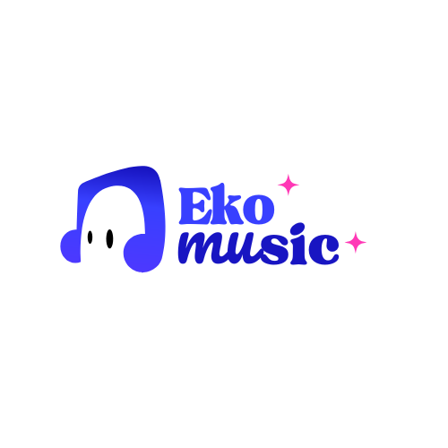
Figura 7: Logo Combination Mark Horizontal – Transparente.

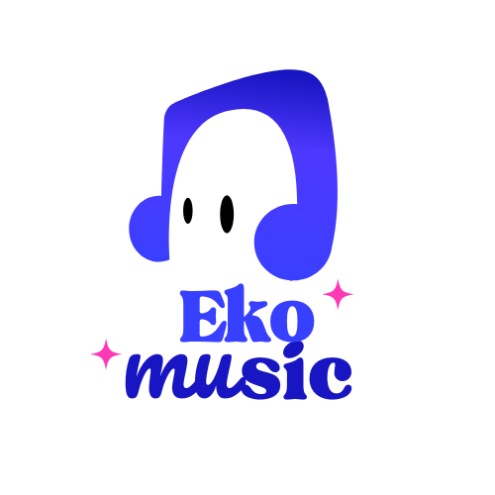
Figura 8: Logo Combination Mark Vertical – Transparente.

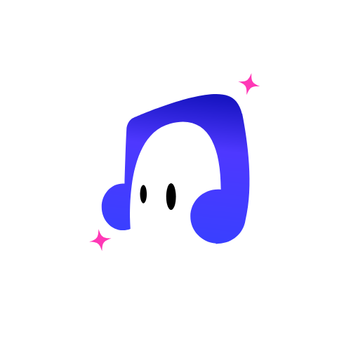
Figura 9: Logo BrandMark_Mascot – Transparente.

CONCEITO DE CORES
A paleta escolhida para o projeto combina tons de branco, cinza, cinza escuro e preto com nuances vibrantes de laranja, rosa e azul. Os tons neutros (branco, cinza e preto) foram selecionados para transmitir sofisticação, equilíbrio e foco, criando uma base visual que favorece a imersão do usuário na experiência sonora. Já os tons de laranja e rosa adicionam energia, criatividade e calor, evocando a emoção e a diversidade presentes na música. O azul, por sua vez, reforça a sensação de confiança, fluidez e conexão, elementos essenciais para uma plataforma que busca ser intuitiva e envolvente.
Essa combinação de cores visa refletir a dualidade entre técnica e emoção, oferecendo ao usuário uma interface moderna, acolhedora e inspiradora — perfeita para explorar, descobrir e se conectar com novos sons.

SPIKE / AD-HOC (DESENVOLVIMENTO EXPLORATÓRIO)
Antes de qualquer definição formal por meio de UML ou protótipos estruturados, esta etapa inicial tem como foco a criação de telas experimentais da aplicação. Com funcionalidades simples e sem aprofundamento técnico, essas interfaces servem como um teste prático para validar ideias, identificar ajustes necessários e antecipar desafios que não seriam percebidos apenas na teoria.
O desenvolvimento é limitado e orientado por critérios previamente definidos, garantindo que a exploração não se torne prematura ou comprometa etapas futuras. Nesta seção, apresentamos quatro telas criadas para esse propósito: Home, Explorar, Login e Cadastro.
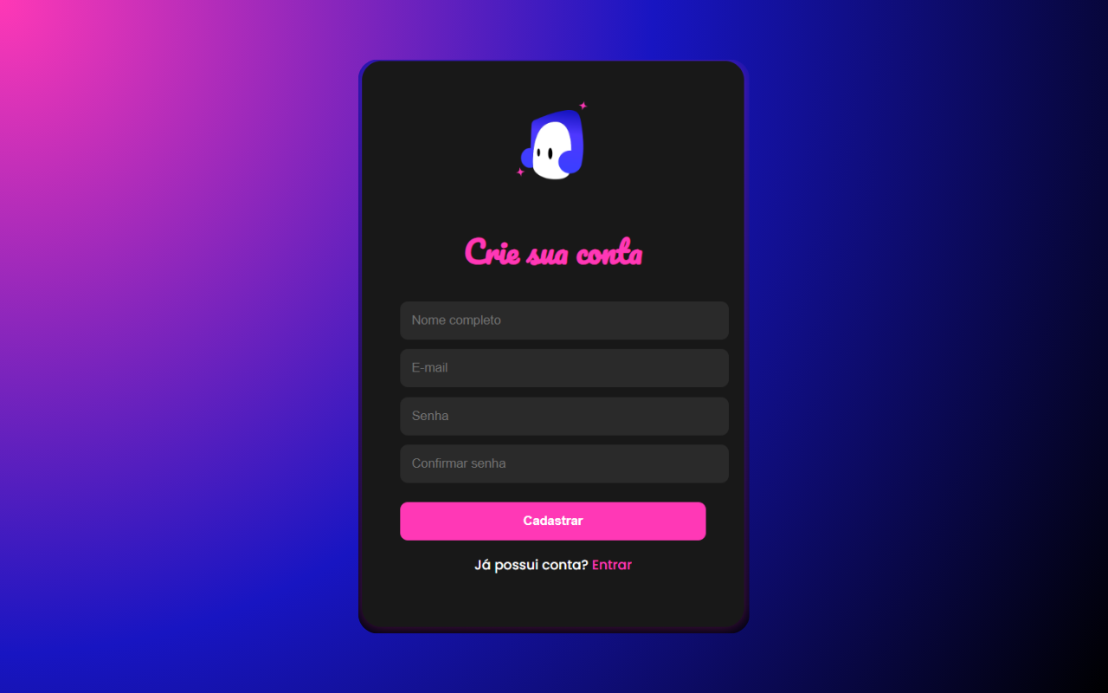Figura 10: Tela Cadastro.

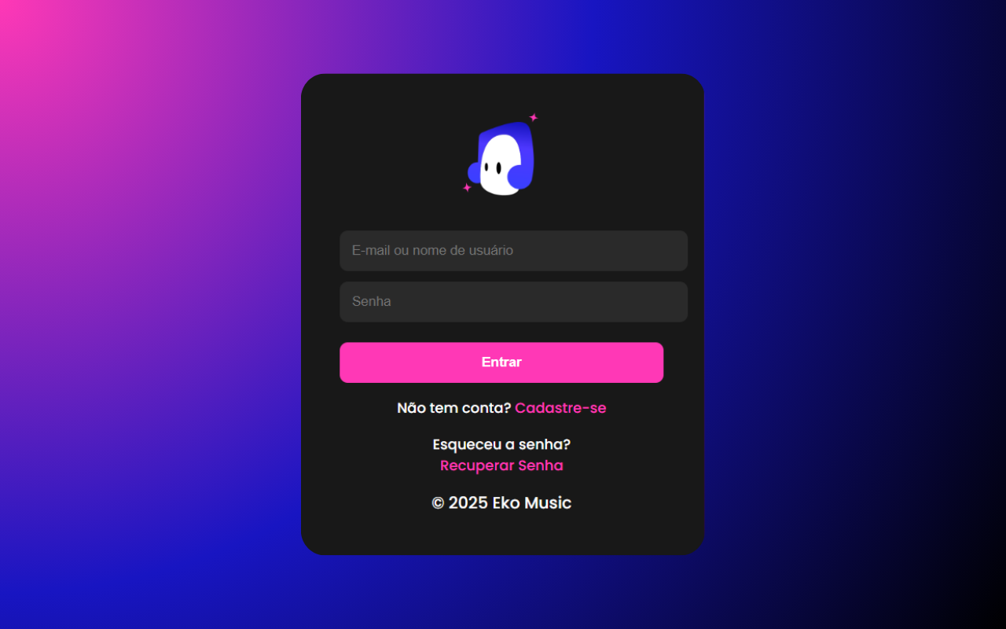Figura 11: Interface Login.

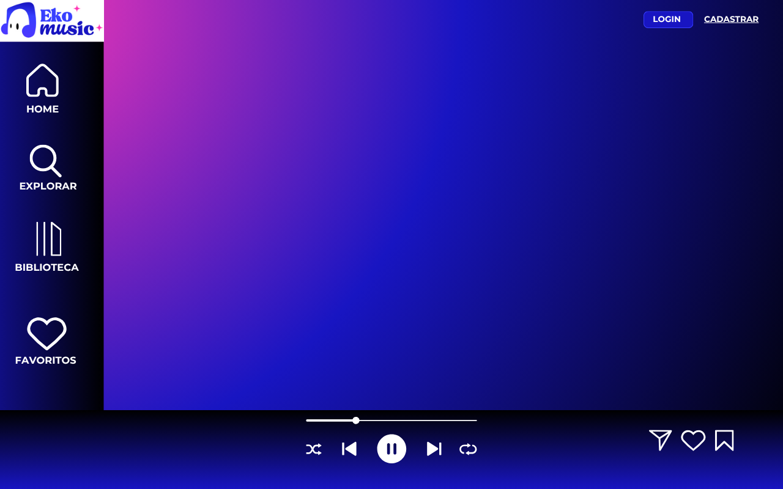Figura 12: Interface Home.
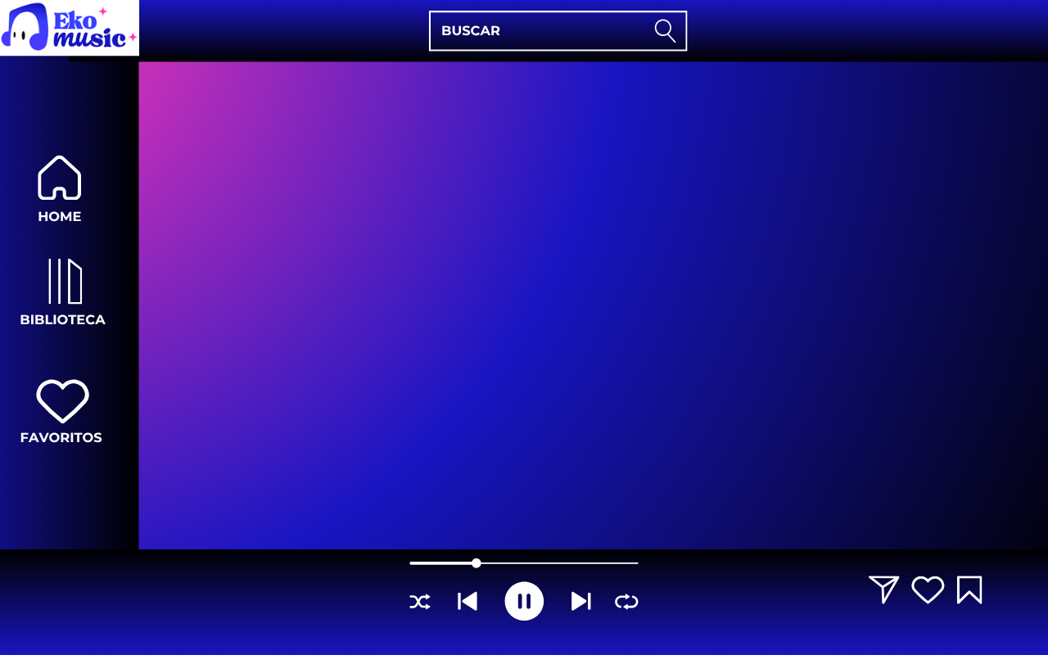Figura 13: Interface Explorar.

RESULTADOS PÓS DESENVOLVIMENTO EXPLORATÓRIO
Após a etapa de desenvolvimento exploratório, foram identificadas diversas oportunidades de aprimoramento na estrutura da aplicação, especialmente no que diz respeito à experiência do usuário e à organização das interfaces. Inicialmente, o projeto contava com apenas quatro telas principais: login, cadastro, home e explore. Com base nas observações e testes realizados, o escopo foi ampliado para incluir novas telas, como recuperar senha, tela base, tela home com popup de detalhes da música, biblioteca e perfil do usuário.
Nas telas de autenticação, as alterações foram pontuais, focadas em ajustes visuais e de posicionamento. Na tela home, foram modificadas as cores dos botões de autenticação e a disposição das músicas, visando uma apresentação mais clara e intuitiva. Já na tela de exploração, foram adicionados os botões de login e cadastro, além da realocação da barra de pesquisa para uma área de maior destaque, facilitando o acesso e a navegação dos usuários.
As demais interfaces foram desenvolvidas com base na estrutura da tela base, garantindo consistência visual e funcional em toda a aplicação. Essas mudanças refletem um avanço significativo na usabilidade e na aderência às necessidades dos usuários, contribuindo para uma experiência mais fluida, organizada e eficiente.

PROTOTIPAGEM
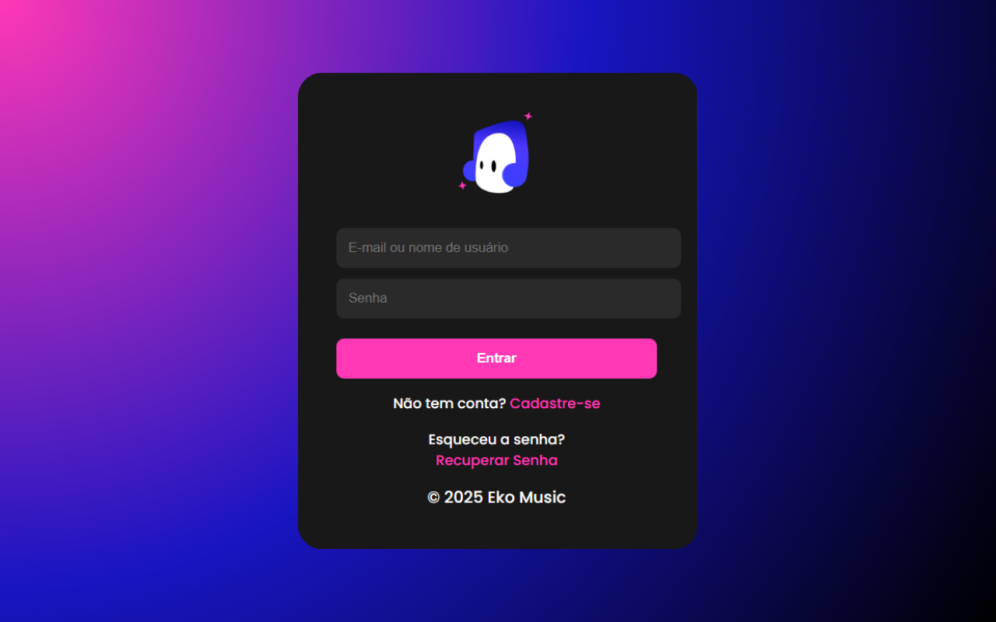Figura 14: Interface de Login.

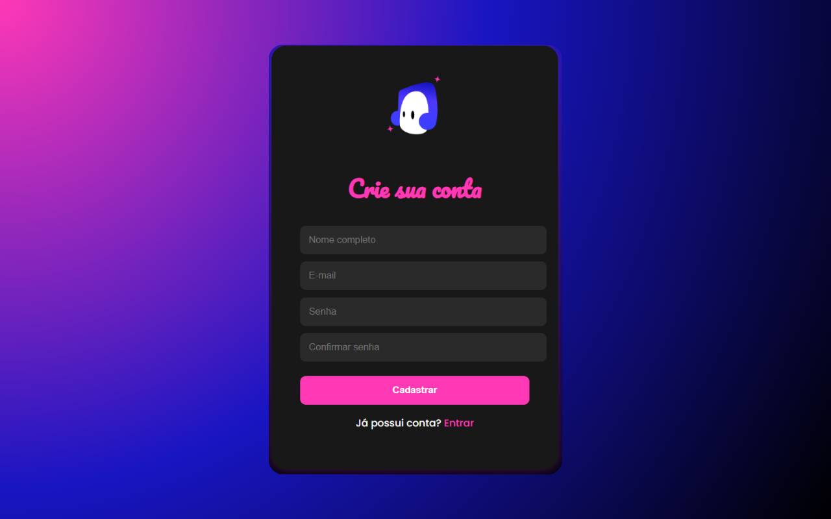Figura 15: Interface Cadastro.

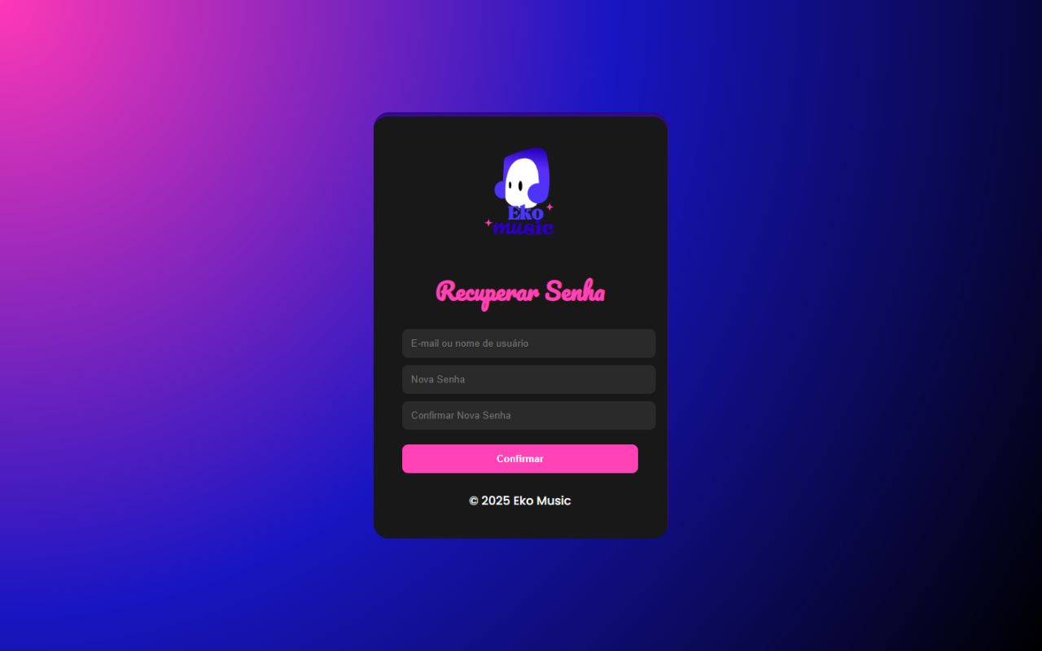Figura 16: Interface Recuperar Senha.

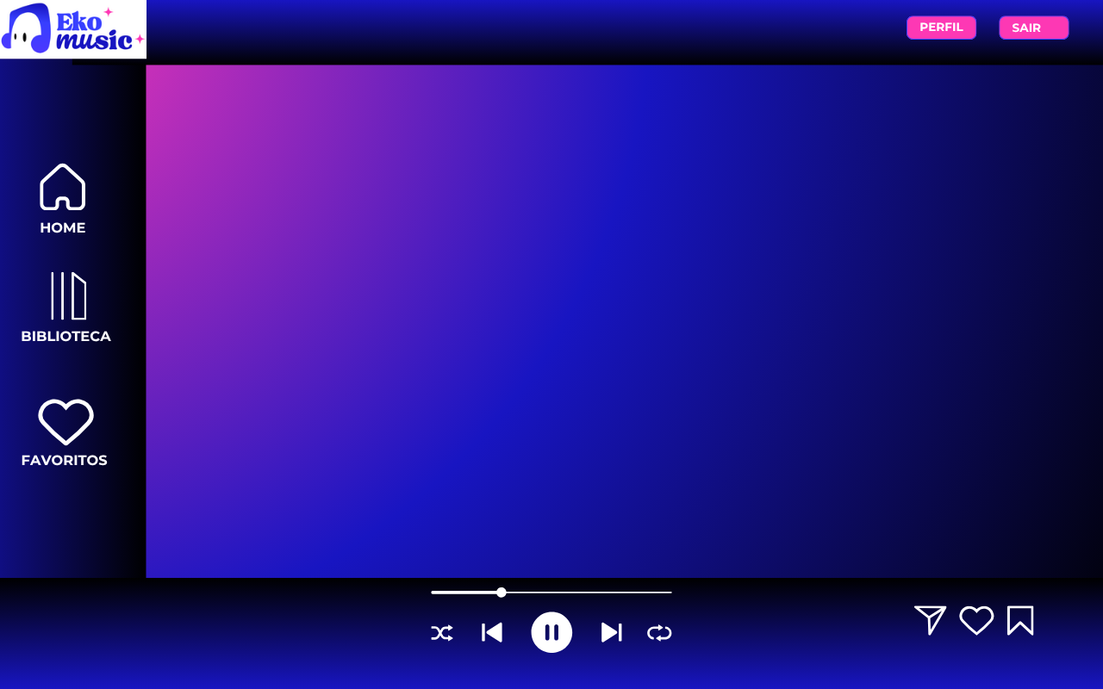Figura 17: Interface Base.

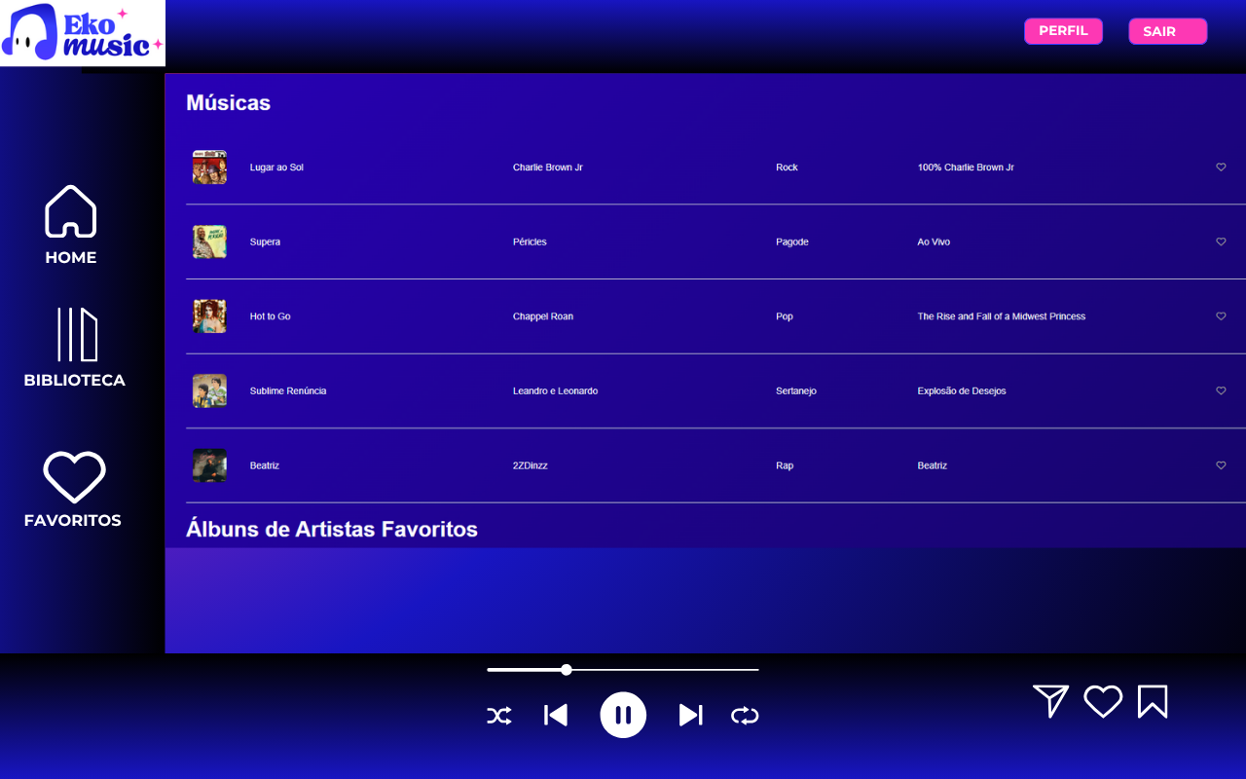Figura 18: Interface Home.

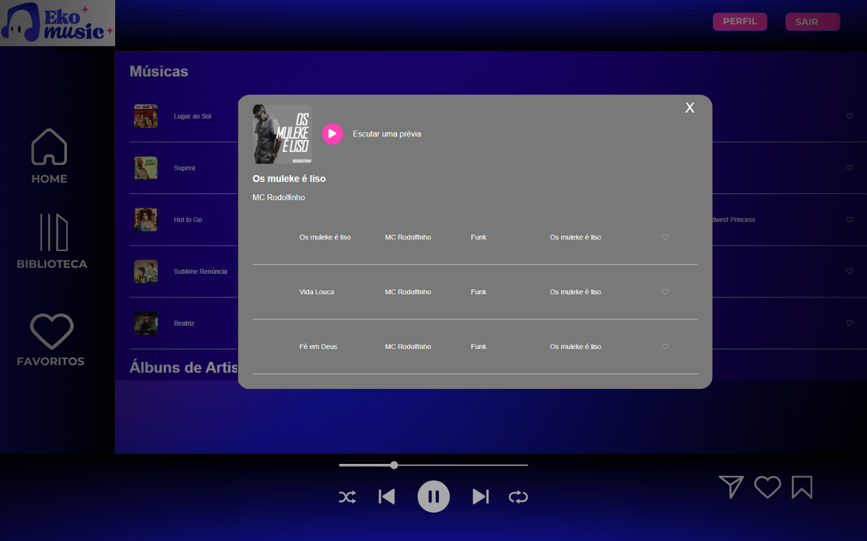Figura 19: Interface Detalhes da Música.

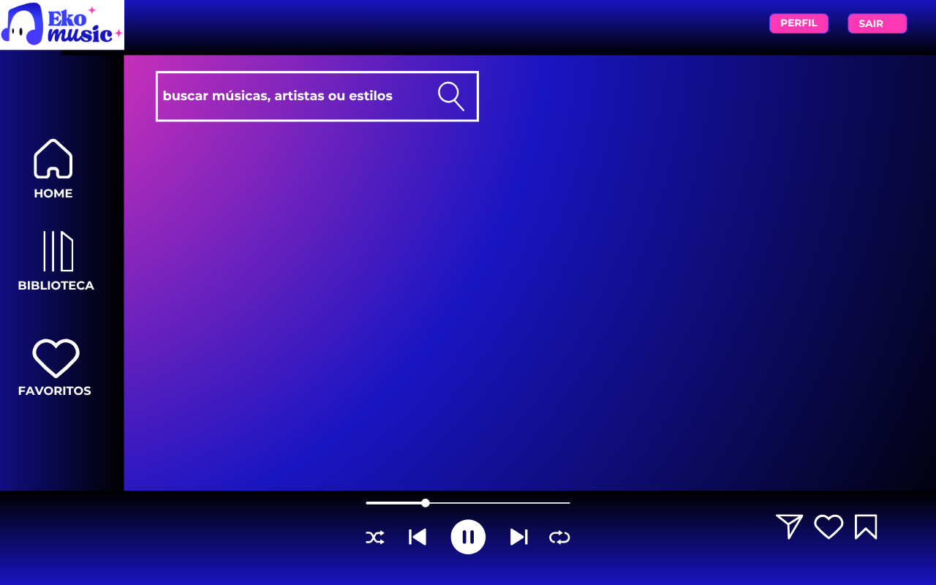Figura 20: Interface Explorar.

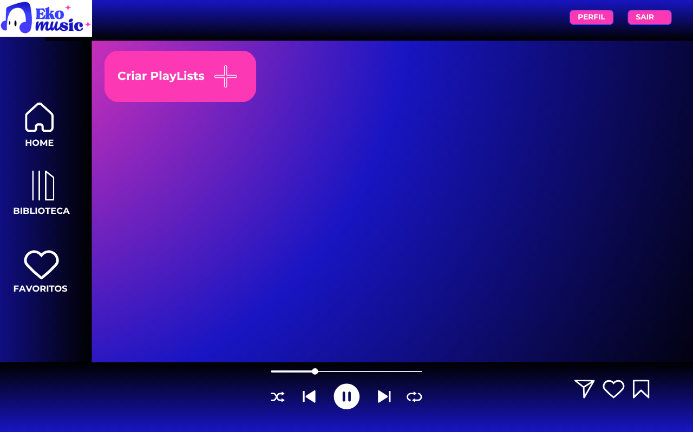Figura 21: Interface Biblioteca.

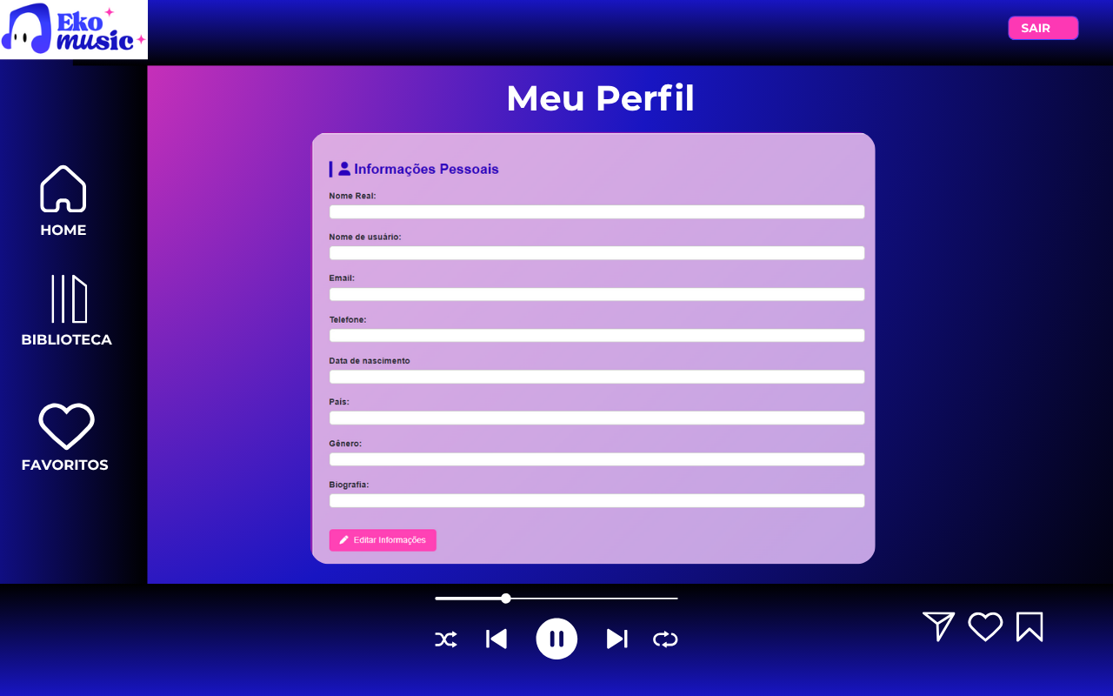Figura 22: Interface Perfil de Usuário.

CONCLUSÃO
A documentação do sistema apresenta todas as etapas do desenvolvimento da plataforma de streaming, desde o levantamento de requisitos, definição de usuários, funcionalidades e dados, até a prototipagem inicial e o desenvolvimento exploratório.
O projeto foi estruturado com foco em clareza, organização e rastreabilidade, permitindo que todos os envolvidos compreendam o funcionamento, os objetivos e a lógica por trás da aplicação. Cada decisão de design — seja visual, funcional ou estrutural — foi pensada para garantir uma experiência fluida, acessível e alinhada com o perfil dos usuários.
Além disso, esta documentação serve como base para futuras manutenções, melhorias e expansões da plataforma, contribuindo para a qualidade, usabilidade e continuidade do desenvolvimento. Também oferece suporte para validações técnicas, testes de usabilidade e alinhamento entre equipes, fortalecendo a consistência e a evolução do projeto ao longo do tempo.

REFERÊNCIAS E BIBLIOGRAFIA
CARVALHO, Deyves Lima. Desenvolvimento de Sistema com Layout Responsivo para Gerenciamento de Projetos Arquitetônicos. Instituto Federal de Educação, Ciência e Tecnologia de Goiás, 2028. Disponível em: https://sesisenaispedu.sharepoint.com/sites/1MTR-C1sem.2024/Documentos%20Compartilhados/PSOF2%20-%20Prof.%C2%BA%20Daniel%20Reis/0.Aulas/Aula%2011%20-%20Documenta%C3%A7%C3%A3o%20TCC/Exemplo%2002%20-%20IF%20Goi%C3%A1s%20-%20Desenvolvimento%20de%20Sistema%20com%20Layout%20Responsivo%20para%20Gerenciamento%20de%20Projetos%20Arquitet%C3%B4nicos.pdf?CT=1761847700049&OR=ItemsView&wdOrigin=TEAMSFILE.FILEBROWSER.DOCUMENTLIBRARY. Acesso em: 09 out. 2025.

REIS, Daniel Souza. Padrão TCC - Analise e Desenvolvimento de Sistemas - SENAI Vila Marian. SENAI Vila Mariana, 2025. Disponível em: https://sesisenaispedu.sharepoint.com/:w:/r/sites/1MTR-C1sem.2024/_layouts/15/Doc2.aspx?action=edit&sourcedoc=%7Bf1838278-a7a0-44b9-80e1-05e202b5ecf4%7D&wdOrigin=TEAMS-WEB.teamsSdk_ns.rwc&wdExp=TEAMS-TREATMENT&wdhostclicktime=1761848190933&web=1. Acesso em: 09 out. 2025.

